**JUDUL : Shalat 5 Waktu.**

**Tanggal : _________ Hari : ________________ Bulan : _____________________ Tahun : _____________**

**MARI MEMBACA**

**Rukun Islam** ke-2 ialah Shalat. Dan wajib bagi seorang muslim untuk menunaikan **shalat 5 waktu**, atau yang disebut **Shalat Fardu**.

Dalam bahasa arab **Fardu** itu berarti **wajib**, dan tidak boleh sembarang ditinggalkan.

Masing-masing jumlah roka’at shalat ada yang berbeda tergantung waktu yang telah ditetapkan oleh **Allah**, seperti

1. Shalat **Fajr**, atau shalat diwaktu subuh, 2 roka’atnya.
2. Shalat **Dzhur**, atau shalat pertengahan hari, 4 roka’atnya.
3. Shalat **Ashar**, atau shalat diwaktu petang, 4 roka’atnya.
4. Shalat **Magrib**, atau shalat menjelang malam, 3 roka’atnya.
5. Shalat **Isya**, atau shalat malam, 4 roka’atnya.

Belajarlah gerakan shalat yang benar dan jangan lagi bermain-main ketika **shalat**, karena saat itu kita sedang menghadap **Allah** dengan serius.

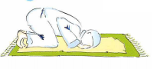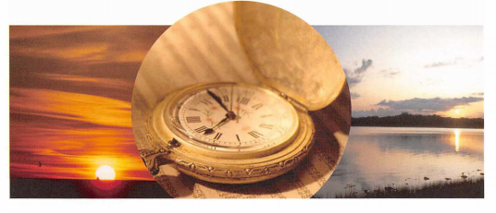

**SHALAT**

 

**MARI MENULIS**

1. Wajib bagi seorang muslim untuk menunaikan __________________
2. Dalam bahasa arab **Fardu**, itu berarti _________________
3. Jumlah roka’at shalat ada yang berbeda tergantung _______________ yang telah ditetapkan __________________.
4. Shalat **Fajr**, atau shalat _______________________ yaitu ______ roka’atnya**.**
5. Shalat **Isya**, atau shalat _______________________ yaitu ______ roka’atnya**.**

**FARDU**

**WAJIB**

**ROKA’AT**

**ADZAN**

**MASJID**

**MARI MEWARNAI**



**Tanggal : _________ Hari : ________________ Bulan : _____________________ Tahun : _____________**

**MARI MENCOCOKKAN**

Tulislah nomor yang sesuai pada gambar :

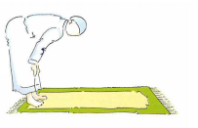

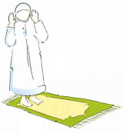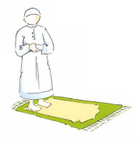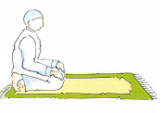

1. Membaca Al-Fatihah dan beberapa surat Quran.
2. Membaca subhanarabbial ‘adziimi wabihamdih.
3. Bersujud.
4. Attahiyyat akhir.
5. Mulai shalat dengan takbir.

**MARI MENULIS**

1. Apakah yang harus kita lakukan sebelum **shalat**?
2. Apakah arti kata dari **Fardu**?

__________________________________________________

1. Berapakah jumlah roka’at **Shalat** **Magrib** ?

__________________________________________________

1. Kapankah dilakukan **Shalat Fajr**?

_____________________________________________

1. Orang yang memimpin **shalat** disebut juga sebagai?

____________________________________________________





97

22 -

87 – 33 =

87

33 -

97 – 22 =

44 + 55 =

44

55+

34 + 55 =

65 + 10 =

65

10+

75 + 10 =

**MARI BERHITUNG**



34

55+

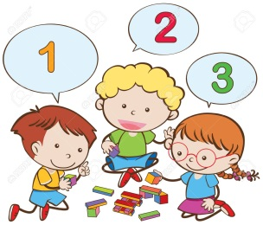

75

10+